## 函数模块

### 主要函数

长径计算：

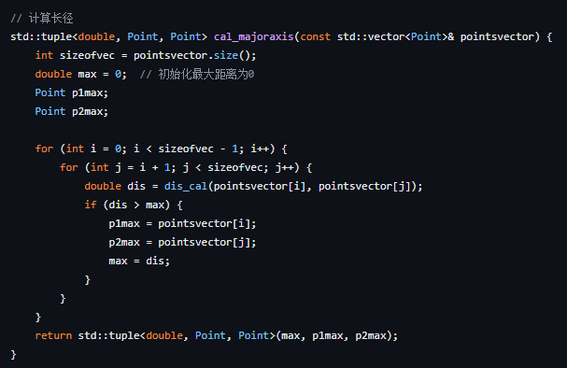

两层循环，遍历从stl数据集中提取的点集找最大距离，记录距离和点坐标设为长径

短径（当前切面长径）计算：

遍历当前的切片数据，再次套用长径计算的方法找最大距离，设为短径

投影计算交点：

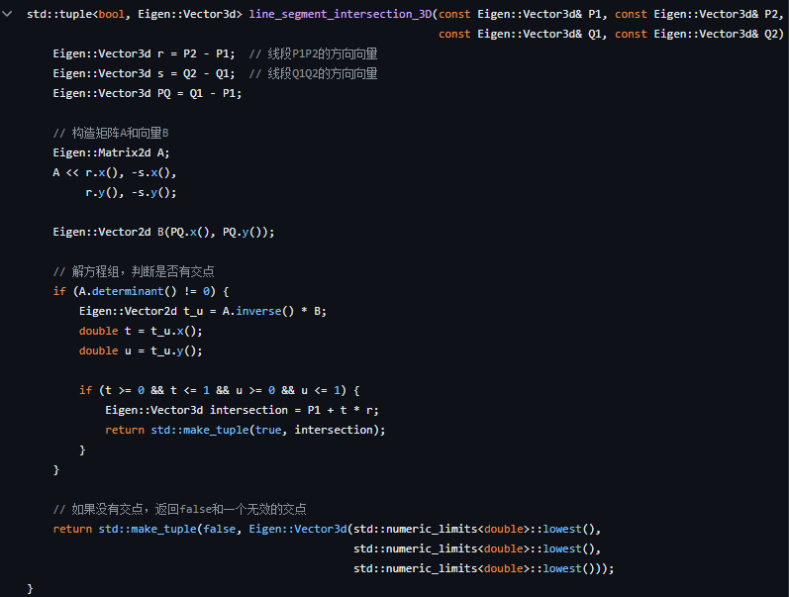

投影三维点至二维，解向量方程计算交点的比例延伸量，从而得到交点

由于问题的两个特性，我们可以直接忽略z轴，计算全局比例延伸量：

1. 我们的情景是在一个切面下，这意味着我们遍历的所有直线都一定共面，因此就算投影丢掉了z轴，在新的二维平面下相交的线段在原本的三维坐标系下也一定相交
2. 直线是线性单增的，这使得我们可以直接使用在二维中计算的比例延伸量来还原三维中的延伸量，即投影后算出的比例延伸量适用所有维度

切片亚短径（当前切面的短径）计算：

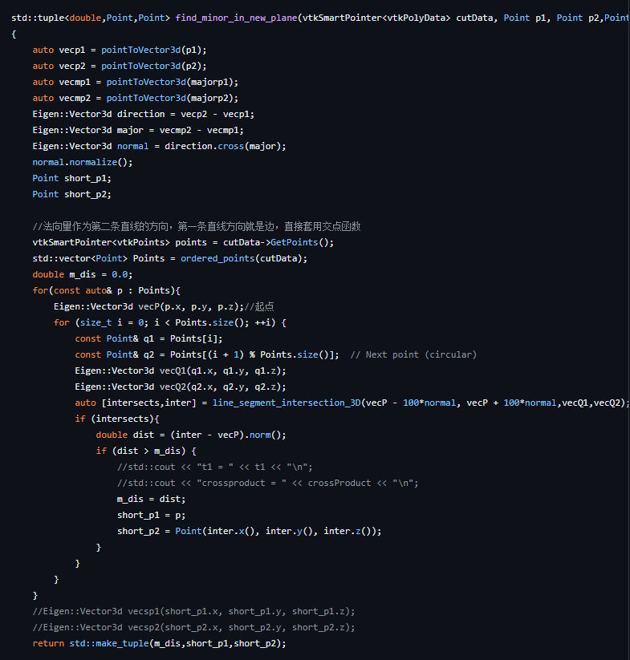

在找到的最大切片的数据中先提取点集，用导入的短径（切面长径）计算法向量，然后遍历点和边，对每个起点和边套用直线交点函数，得到亚短径

主短径计算：

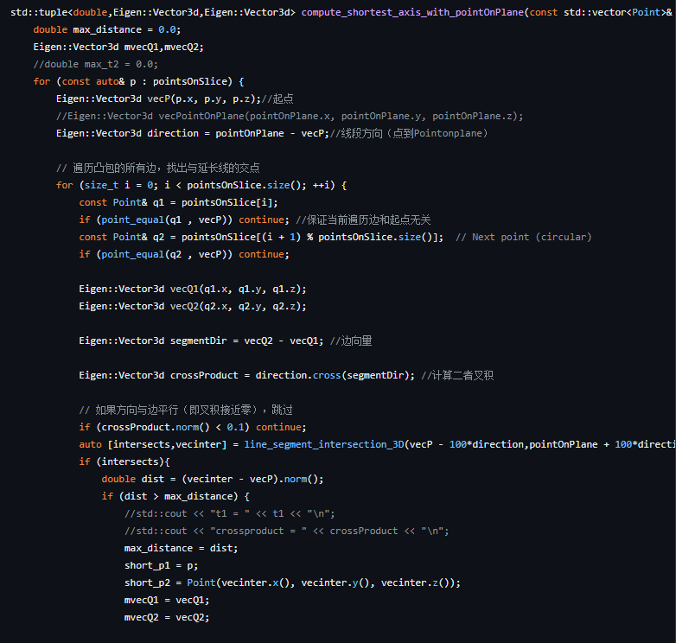

主要思想不变，只不过方向不再沿法向量而是沿着 起点 到 长径在当前切面的点 的连线作为方向向量进行延长找交点

### 主函数：

基础信息提取和变量声明

主循环：

循环切片，每个切片应用主要函数计算出所有径的端点和长度

Vtk映射和舞台以及演员

